

VLADA REPUBLIKE HRVATSKE

Zagreb, 9. prosinca 2022.

__________________________________________________________________________

|  |  |
| --- | --- |
| **Predlagatelj:** | Ministarstvo pravosuđa i uprave |

__________________________________________________________________________

|  |  |
| --- | --- |
| **Predmet:** | Izvješće o radu probacijske službe za 2021. godinu |

__________________________________________________________________________

Banski dvori | Trg Sv. Marka 2 | 10000 Zagreb | tel. 01 4569 222 | vlada.gov.hr

**IZVJEŠĆE O RADU PROBACIJSKE SLUŽBE ZA 2021. GODINU**

|  |
| --- |
| **Zagreb, prosinac 2022.** |

# SADRŽAJ

UVOD 3

ORGANIZACIJA I MISIJA PROBACIJSKE SLUŽBE 4

IZVRŠAVANJE PROBACIJSKIH POSLOVA U 2021. GODINI 7

Rad za opće dobro 9

Uvjetna/djelomična uvjetna osuda sa zaštitnim nadzorom i/ili sigurnosnom mjerom i/ili posebnim obvezama 13

Sigurnosne mjere 15

Izvješća za kaznionicu/zatvor i izvješća za suca izvršenja 15

Uvjetni otpust 16

Obveze prema rješenju državnog odvjetnika kada odlučuje o kaznenom progonu 18

AKTIVNOSTI SEKTORA ZA PROBACIJU U 2021. GODINI. 19

PROJEKTI 20

Norveški financijski mehanizam 2014 - 2021 20

Projekt „Unaprjeđenje kvalitete pravosuđa kroz jačanje kapaciteta zatvorskog i probacijskog sustava te sustava za podršku žrtvama i svjedocima“ 21

Projekt „Daljnje unaprjeđenje kvalitete pravosuđa kroz nastavak modernizacije pravosudnog sustava u Republici Hrvatskoj“ 21

FINANCIJSKI POKAZATELJI 22

# UVOD

Probacijski poslovi od posebnog su interesa za Republiku Hrvatsku, a obavljaju se s ciljem zaštite društvene zajednice od počinitelja kaznenog djela, njegove resocijalizacije i reintegracije u zajednicu utjecanjem na rizične čimbenike koji su povezani s činjenjem kaznenih djela.

Probacijska služba je u protekloj godini radila na izvršavanju 6875 predmeta, s tim da je na izvršavanje zaprimila ukupno 3167 novih predmeta, a završila 3219 predmeta. Najveći broj predmeta imao je Probacijski ured Zagreb I (21,3 %), a slijede ga Probacijski ured Zagreb II (10,3 %) i Probacijski ured Varaždin (10,2 %). Osobe uključene u probaciju odradile su ukupno 546.673 sati rada za opće dobro. Tijekom 2021. godine na raspolaganju je bilo 1380 pravnih osoba u kojima se moglo izvršavati rad za opće dobro.

Hrvatska probacijska služba je obilježila desetu obljetnicu osnivanja i rada kroz organizaciju međunarodne konferencije pod nazivom “10+ iskustva i novi izazovi razvoja probacije”, koja se održala od 26. do 28. listopada 2021. u Zagrebu. Konferencija financirana sredstvima Norveškog financijskog mehanizma 2014. – 2021., okupila je kolege iz Norveške, Slovenije, Latvije, Ukrajine, Slovenije, Španjolske i Hrvatske. Na konferenciji su sudjelovali predstavnici državnog odvjetništva, policije, akademske zajednice, Europskog udruženja za probaciju – Conferedration of European Probation (CEP), suci i službenici naše probacijske službe. Prezentiran je uspješan desetogodišnji rad službe te njen razvoj kroz vlastita iskustva, međunarodne projekte i suradnju s različitim dionicima. Tom prigodom predstavljena je i posebna publikacija „Hrvatska probacijska služba: 10+iskustva i novi izazovi (2011.-2021.) koju je povodom desetgodišnjice osnivanja i rada hrvatske probacijske službe izdalo Ministarstvo pravosuđa i uprave Republike Hrvatske. Desetogodišnja postignuća Probacijske službe predstavljena su i na 34. savjetovanju Hrvatskog udruženja za kaznene znanosti i praksu u Opatiji.

Tijekom 2021. godine, bez obzira na ograničenja uslijed pandemije Covid-19, intenzivno se radilo na realizaciji projekata Europskog socijalnog fonda: „Unaprjeđenje kvalitete pravosuđa kroz jačanje kapaciteta zatvorskog i probacijskog sustava te sustava za podršku žrtvama i svjedocima“ i „Daljnje unaprjeđenje kvalitete pravosuđa kroz nastavak modernizacije pravosudnog sustava u Republici Hrvatskoj“, te na projektu “Strengthening human rights protection and public safety through improving capacities of the Croatian Probation Service” koji se financira iz Norveškog financijskog mehanizma 2014 – 2021.

Tijekom godine službenici probacije vrlo su intenzivno sudjelovali u nizu edukacija, bilo kao polaznici bilo kao predavači. U okviru ESF projekta „Unaprjeđenje kvalitete pravosuđa kroz jačanje kapaciteta zatvorskog i probacijskog sustava te sustava za podršku žrtvama i svjedocima“, Edukacijsko-rehabilitacijski fakultet, temeljem provedene analize potreba za izobrazbom, osmislio je i proveo šest edukacija za službenike probacije; jednu za upravne/stručne referente u probacijskim uredima na temu komunikacije i stresa u poslovnom okruženju i pet za probacijske službenike na temu strategija rada s nedobrovoljnim klijentima, ovisnosti o kockanju, motiviranja klijenata za promjenu, rada s nasilnim počiniteljima, te rada sa seksualnim prijestupnicima. U edukacije je bilo uključeno 75 službenika.

Tijekom godine provedena su tri inicijalna treninga za novozaposlene službenike u zatvorskom i probacijskom sustavu. Također su se provele edukacije na temu izrade Pojedinačnog programa postupanja i povezivanja ciljeva Programa s procjenom rizika i potreba počinitelja kaznenih djela za službenike devet probacijskih ureda.

Udruga Ambidekster klub provela je treninge za primjenu participativnog pristupa i metoda u stručnom radu probacijske službe za 30 probacijskih službenika iz probacijskih ureda Zagreb I, Zagreb II, Osijek, Dubrovnik, Split, Zadar i Bjelovar, u okviru projekta financiranog iz lutrijskih sredstava.

U listopadu je započeo Pilot projekt Roma mentori, Projekt u okviru kojeg je zaposleno šest pripadnika romske nacionalne manjine s područja Međimurske županije koji će tijekom projektnog razdoblja pružati potporu pripadnicima romske nacionalne manjine u komunikaciji s različitim institucijama kao što su probacijski uredi, policija, Zavod za zapošljavanje, Zavod za javno zdravstvo, Državni inspektorat, tijela sustava socijalne skrbi i obrazovne institucije.

# ORGANIZACIJA I MISIJA PROBACIJSKE SLUŽBE

Izvršavanje probacijskih poslova je u nadležnosti probacijske službe koju čine Središnji ured za probaciju i 14 probacijskih ureda ustrojenih u Upravi za zatvorski sustav i probaciju Ministarstva pravosuđa i uprave.

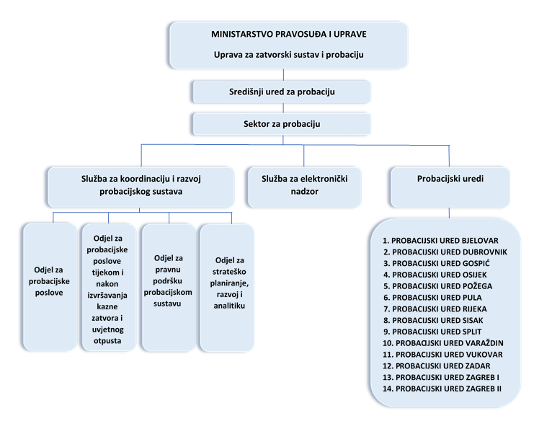***Slika 1****. Organizacijska struktura hrvatske probacijske službe*

Središnji ured za probaciju predstavlja Sektor za probaciju kojeg čine Služba za koordinaciju i razvoj probacijskog sustava i Služba za elektronički nadzor. Služba za koordinaciju i razvoj probacijskog sustava ima četiri odjela: Odjel za probacijske poslove, Odjel za probacijske poslove tijekom i nakon izvršavanja kazne zatvora i uvjetnog otpusta, Odjel za pravnu podršku probacijskom sustavu i Odjel za strateško planiranje, razvoj i analitiku. Središnji ured za probaciju prati, unapređuje i nadzire zakonitost rada i postupanja u probacijskim uredima te provodi nadzor nad radom probacijskih ureda, prati i proučava primjenu propisa o izvršavanju probacijskih poslova, neposredno poduzima ili nadležnim tijelima predlaže mjere za poboljšanje probacijskog sustava, prikuplja i obrađuje statističke podatke te obavlja poslove vezane uz elektronički nadzor.

Probacijski uredi nadziru izvršavanje obveza prema rješenju državnog odvjetnika; organiziraju i nadziru izvršavanje rada za opće dobro i rada za opće dobro sa zaštitnim nadzorom i/ili sigurnosnim mjerama; vrše nadzor nad osobama kojima je izrečena uvjetna osuda sa zaštitnim nadzorom i/ili posebnim obvezama i/ili sigurnosnim mjerama te nadziru uvjetno otpuštene osuđenike. Izrađuju izvješća za sud, državno odvjetništvo i zatvor/kaznionicu. Neposredno rade s osobama uključenima u probaciju. Surađuju s tijelima lokalne zajednice, državnim tijelima, institucijama i organizacijama civilnog društva s ciljem izvršavanja probacijskih poslova. Obavljaju poslove procjene kriminogenih rizika i tretmanskih potreba počinitelja kaznenih djela uključenih u probaciju i izrađuju pojedinačne programe postupanja za osobe uključene u probaciju, te prate njegovu realizaciju.

Svaki probacijski ured pokriva teritorijalno različito područje, najčešće područje jedne ili više županija, prema tablici u nastavku.

***Tablica 1****. Teritorijalna nadležnost probacijskih ureda*

|  |  |
| --- | --- |
| **PROBACIJSKI URED** | **PODRUČJA NADLEŽNOSTI** |
| PROBACIJSKI URED BJELOVAR | Bjelovarsko - bilogorska i Koprivničko - križevačka županija |
| PROBACIJSKI URED DUBROVNIK | Dubrovačko - neretvanska županija |
| PROBACIJSKI URED GOSPIĆ | Ličko - senjska i Karlovačka županija |
| PROBACIJSKI URED OSIJEK | Osječko - baranjska županija |
| PROBACIJSKI URED POŽEGA | Požeško - slavonska, Brodsko - posavska, Virovitičko - podravska županija |
| PROBACIJSKI URED PULA | Istarska županija |
| PROBACIJSKI URED RIJEKA | Primorsko - goranska županija |
| PROBACIJSKI URED SISAK | Sisačko - moslavačka županija |
| PROBACIJSKI URED SPLIT | Splitsko - dalmatinska županija |
| PROBACIJSKI URED VARAŽDIN | Varaždinska i Međimurska županija |
| PROBACIJSKI URED VUKOVAR | Vukovarsko - srijemska županija |
| PROBACIJSKI URED ZADAR | Zadarska i Šibensko - kninska županija |
| PROBACIJSKI URED ZAGREB I | Grad Zagreb |
| PROBACIJSKI URED ZAGREB II | Zagrebačka i Krapinsko - zagorska županija |

Na kraju 2021. godine u Sektoru za probaciju bio je zaposlen 101 službenik, od toga 11 službenika u Središnjem uredu, a 90 u probacijskim uredima. U probacijskim uredima radi 14 voditelja probacijskih ureda, 14 upravnih/stručnih referenata i 62 probacijska službenika (stručni suradnici, stručni savjetnici i viši stručni savjetnici).

Prema podacima na 31.12.2021. svaki probacijski službenik ima u radu u prosjeku 59 predmeta međutim taj broj varira ovisno o broju predmeta i broju probacijskih službenika koji ima svaki probacijski ured.

Hrvatska probacijska služba podjednako naglasak stavlja na socijalnu integraciju počinitelja kaznenog djela i na zaštitu zajednice. U tom smislu hrvatska probacijska služba nastoji omogućiti informirano, kvalitetno i učinkovito donošenje odluka vezano uz počinitelje kaznenih djela, nastoji prevenirati potencijalno kriminalno ponašanje počinitelja kaznenog djela u budućnosti i utjecati na okolnosti koje su doprinijele počinjenju kaznenog djela i mogle bi pridonijeti kriminalnom povratu, poduzima aktivnosti koje doprinose socijalnoj integraciji zatvorenika odnosno osuđenika u zajednicu i na taj način štititi zajednicu vezano uz rizike i neprimjereno ponašanje osobe uključene u probaciju.

U obavljanju svojih zadataka probacijska služba slijedi načela prakse utemeljene na dokazima odnosno primjenjuje pristupe, modele i tehnike koji su se prema rezultatima znanstvenih istraživanja pokazala učinkovita u smanjenju recidivizma.

Da bi ostvarila svoju misiju, probacijska služba surađuje sa drugim institucijama, organizacijama i različitim subjektima u zajednici koji mogu biti korisni u procesu socijalne integracije.

Tijekom 2021. godine probacijski službenici radili su s osobama uključenim u probaciju od kojih gotovo 33,8 % živi u braku, izvanbračnoj zajednici, 38 % ima završenu srednju školu, a oko 37 % je nezaposleno. U ukupnoj populaciji osoba uključenih u probaciju žene su uključene u udjelu od 9,6 %.

Od 3167 osoba za koje su prikupljeni podaci o ranijoj kažnjavanosti, 34,8 % je bilo ranije osuđeno u kaznenom postupku.

Propisi relevantni za rad Probacijske službe su slijedeći:

* Zakon o probaciji („Narodne novine“, broj 99/18.)
* Pravilnik o načinu obavljanja probacijskih poslova („Narodne novine“, broj 68/19.)
* Zakon o izvršavanju kazne zatvora („Narodne novine“, broj 14/21.)
* Kazneni zakon („Narodne novine“, br. 125/11., 144/12., 56/15., 61/15. i 101/17., 118/18., 126/19. i 84/21.)
* Zakon o kaznenom postupku („Narodne novine“, br. 152/08., 76/09., 80/11., 121/11., 91/12., 143/12., 56/13., 145/13., 152/14. i 70/17., 126/19., 130/20. i 80/22.)
* Pravilnik o izvršavanju psihosocijalnog tretmana izrečenog počinitelju kaznenog djela s obilježjem nasilja („Narodne novine“, broj 103/18.)

Praksa Probacijske službe temelji se, osim na relevantnim hrvatskim propisima i strateškim dokumentima, i na preporukama i okvirnoj odluci Vijeća Europe koji se odnose na izvršavanje sankcija i mjera u zajednici:

* Zakon o pravosudnoj suradnji u kaznenim stvarima s državama članicama Europske unije („Narodne novine“, br. 91/10., 81/13., 124/13., 26/15., 102/17., 68/18., 70/19. i 141/20.)
* Preporuka br. R(2017)3 Odbora ministara državama članicama o Europskim pravilima o sankcijama i mjerama u zajednici
* Preporuka br. R/(2010) 1 Odbora ministara državama članicama o Europskim probacijskim pravilima
* Okvirna odluka Vijeća 2008/947/PUP o primjeni načela uzajamnog priznavanja presuda i uvjetnih odluka s ciljem nadzora uvjetnih mjera i sankcija.

# IZVRŠAVANJE PROBACIJSKIH POSLOVA U 2021. GODINI

Zakon o probaciji popisuje da su probacijski poslovi od posebnog interesa za Republiku Hrvatsku, a obavljaju se radi zaštite društvene zajednice od počinitelja kaznenog djela, njegove resocijalizacije i reintegracije u zajednicu utjecanjem na rizične čimbenike koji su povezani s činjenjem kaznenih djela. Probacijski poslovi obavljaju se pri odlučivanju o kaznenom progonu, izboru vrste kazni i izvršavanju kazni izrečenih počinitelju kaznenog djela.

**Slika 2.** *Prikaz probacijskih poslova u svim fazama kaznenog postupka*

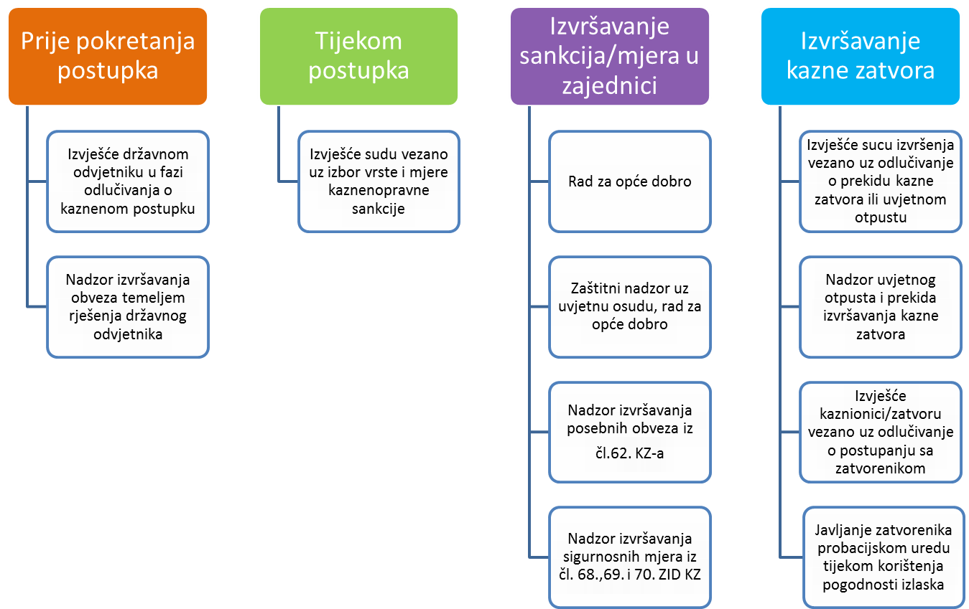

Probacijski službenici su tijekom 2021. godine radili na izvršavanju 6875 predmeta ukupno. Tijekom 2021. godine probacijska služba zaprimila je 3167 novih predmeta u rad, dok je u istom izvještajnom razdoblju završeno 3219 predmeta. Na dan 31.12.2021. probacijski uredi imali su u radu 3656 predmeta.

***Tablica 2.*** *Broj predmeta tijekom 2021. godine*

*prema vrsti probacijskog posla*



Od ukupnog broja predmeta u 2021. godini, 42,6 % predmeta odnosi se na rad za opće dobro, 23,8 % na uvjetnu osudu sa zaštitnim nadzorom i/ili posebnom obvezom i/ili sigurnosnom mjerom, 14,2 % na izradu izvješća na zahtjev suca izvršenja, 8,2 % na uvjetni otpust.

U manjoj mjeri su zastupljeni predmeti koji se odnose na izvršavanje djelomične uvjetne osude sa zaštitnim nadzorom/posebnom obvezom/sigurnosnom mjerom (4,4 %), izradu izvješća na zahtjev kaznionice/zatvora (3,3 %), izvršavanje obveza po rješenju državnog odvjetnika (2,1 %), te predmeti koji se odnose na prekid izvršavanja kazne zatvora (0,9 %).

Najveći postotak predmeta u 2021. godini imali su Probacijski ured Zagreb (21,3 %), Probacijski ured Varaždin (10,2 %) i Probacijski ured Split (8,2 %).

***Tablica 3****. Broj predmeta u 2021. godini po probacijskim uredima*



Od ukupnog broja završenih predmeta u 2021. godini 91,3 % predmeta uspješno je završeno, u 4,4 % predmeta probacija je zamijenjena zatvorom. U 3 slučaja (0,1 %) osuđenik je bio nedostupan probacijskoj službi.

# Rad za opće dobro

Rad za opće dobro izriče se od strane suda kao zamjena za kaznu zatvora u trajanju do jedne godine ili zamjena za novčanu kaznu, ili kao obveza koju državni odvjetnik može izreći okrivljeniku ukoliko je uvjetno odgodio ili odustao od kaznenog progona.

Tijekom 2021. godine probacijski uredi zaprimili su 837 predmeta rada za opće dobro, a tijekom godine izvršavalo se 2928 predmeta rada za opće dobro, uglavnom pravomoćnih sudskih presuda. Od ukupnog broja ove vrste predmeta samo je 1 predmet rada za opće dobro izrečen rješenjem državnog odvjetnika u prethodnom postupku. U 133 presude uz rad za opće dobro je izrečena je neka posebna obveza, sigurnosna mjera i/ili zaštitni nadzor.

***Tablica 4****. Broj predmeta rada za opće dobro u 2021. godini*



Najveći broj predmeta rada za opće dobro izvršavali su Probacijski ured Zagreb I – 602 predmeta, (20,6 %), Probacijski ured Varaždin - 317 predmeta (10,8 %) i Probacijski ured Osijek -255 predmeta (8,7 %).

***Tablica 5.*** *Broj predmeta rada za opće dobro u 2021.godini po uredima*



U 2021. godini završeno je 987 predmeta rada za opće dobro. Osobe uključene u probaciju su ukupno izvršile 546.673 sati rada za opće dobro u 2021. godini.

U većini presuda (81,1 %) rad za opće dobro izrečen je kao zamjena za kaznu zatvora dulju od 6 mjeseci, odnosno u trajanju od 401-730 sati. U više od četvrtine završenih predmeta (26 %) presuda/rješenja rad za opće dobro bio je izrečen kao zamjena za 1 godinu zatvora.

***Graf 5.*** *Završeni predmeti rada za opće dobro po broju sati (%) u 2021.godini*

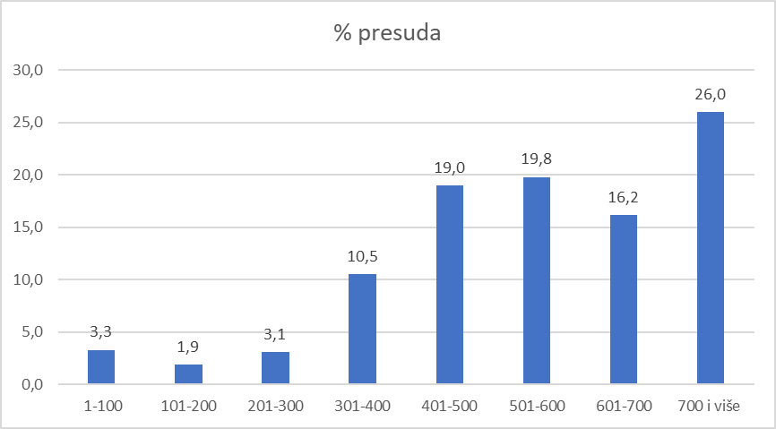

Pravne osobe i tijela javne vlasti u kojima osuđenici izvršavaju rad za opće dobro, svojom djelatnošću obuhvaćaju poslove humanitarnog, ekološkog i komunalnog značenja kao i druge poslove od općeg nacionalnog interesa i interesa za lokalnu zajednicu.

Lokalni probacijski uredi mjesno su nadležni za organiziranje i nadzor izvršavanja rada za opće dobro, prema mjestu prebivališta ili boravišta osobe uključene u probaciju.

Na kraju 2021. godine probacijska služba imala je 1380 pravnih osoba u kojima je moguće izvršavati rad za opće dobro.

***Tablica 6.*** *Broj pravnih osoba po županijama*

*u kojima se mogao izvršavati rad za opće dobro u 2021. godini*



Tijekom 2021. godine, osuđenici su izvršavali rad za opće dobro u bolnicama, ustanovama za psihički bolesne osobe, domovima za starije i nemoćne, centrima za odgoj i obrazovanje, centrima za rehabilitaciju, gradskim i općinskim društvima Hrvatskog crvenog križa, Caritasu, školama, vrtićima, muzejima, knjižnicama, društvima i udrugama koje se bave zaštitom životinja, raznim humanitarnim udrugama, dobrovoljnim vatrogasnim društvima i javnim vatrogasnim postrojbama, sportskim klubovima, poduzećima koja se bave komunalnim djelatnostima, tijelima javne vlasti i dr. Pri planiranju izvršavanja rada za opće dobro i upućivanja osoba uključenih u probaciju na izvršavanje rada za opće dobro uzima se u obzir više relevantnih okolnosti kao što su vrsta kaznenog djela, rizik koje počinitelj može predstavljati za druge, radne vještine i sposobnosti počinitelja i druge relevantne okolnosti koje mogu utjecati na samo izvršavanje rada za opće dobro.

Rad za opće dobro u 2021. godini najčešće je izrican za kaznena djela protiv imovine (krađa, teška krađa, prijevara), te za kaznena djela protiv zdravlja ljudi (neovlaštena proizvodnja i promet drogama, te nanošenje teške tjelesne ozljede).

***Graf 6.*** *Vrste kaznenih djela zbog kojih je izrican rad za opće dobro u 2021. godini*

# 

# Uvjetna/djelomična uvjetna osuda sa zaštitnim nadzorom i/ili sigurnosnom mjerom i/ili posebnim obvezama

U 2021. godini probacijski uredi zaprimili su 662 nova predmeta uvjetne/djelomično uvjetne osude. Od ukupnog broja ove vrste predmeta u radu 1633 predmeta odnosilo se na predmete uvjetne i 301 na predmete djelomične uvjetne osude sa zaštitnim nadzorom i/ili sigurnosnom mjerom i/ili posebnom obvezom. Predmeti uvjetne i djelomično uvjetne osude sa zaštitnim nadzorom/sigurnosnom mjerom i/ili posebnim obvezama imaju udio od 28,2 % u ukupnom broju predmeta u 2021. godini.

Najveći broj ove vrste predmeta imali su Probacijski ured Zagreb I - 166 predmeta, Probacijski ured Zagreb II - 88 predmeta, te Probacijski ured Varaždin i Probacijski ured Split – po 57 predmeta.

***Tablica 7****. Broj predmeta uvjetne osude sa zaštitnim nadzorom i/ili sigurnosnom mjerom i/ili posebnim obvezama u 2021.godini, po uredima*



Uvjetna/djelomična uvjetna osuda sa zaštitnim nadzorom i/ili sigurnosnom mjerom i/ili posebnom obvezom najčešće se izriče za kaznena djela protiv braka, obitelji i djece (povreda dužnosti uzdržavanja, nasilje u obitelji, povreda djetetovih prava) – u 48 % slučajeva, zatim za kaznena djela protiv osobne slobode (prijetnja) – 26 %, te za kaznena djela protiv života i tijela (tjelesna ozljeda i teška tjelesna ozljeda) – 9 %.

***Graf 7.*** *Vrste i broj (%) kaznenih djela u predmetima uvjetne/djelomične uvjetne osude sa zaštitnim nadzorom i/ili posebnom obvezom i/ili sigurnosnom mjerom*

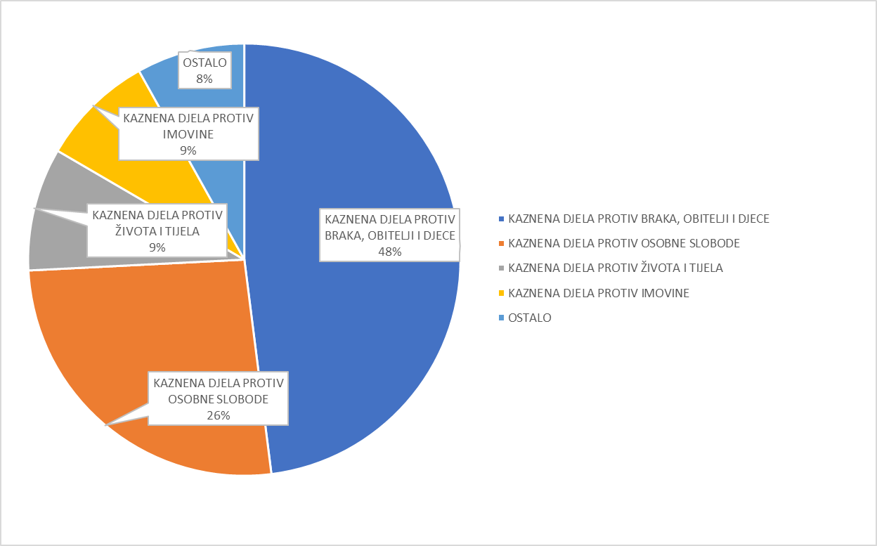

# Sigurnosne mjere

Sud može počinitelju, između ostalog, uz rad za opće dobro, djelomično uvjetnu/uvjetnu osudu i novčanu kaznu, izreći i sigurnosne mjere: obvezno psihijatrijsko liječenje, obvezno liječenje od ovisnosti i obvezan psihosocijalni tretman koje nadzire probacijska služba.

Tijekom 2021. godine probacijska služba je zaprimila 411 novih sudskih presuda, a u radu je imala 1156 presuda kojima je izrečena neka od sigurnosnih mjera čije izvršavanje je u nadležnosti probacijske službe. Najviše (710) je bilo izrečeno sigurnosnih mjera obveznog liječenja od ovisnosti, zatim 303 sigurnosnih mjera obveznog psihijatrijskog liječenja, 143 sigurnosnih mjera obveznog psihosocijalnog tretmana otklanjanja nasilničkog ponašanja.

***Tablica 8****. Vrsta i broj sigurnosnih mjera izrečenih uz probacijske sankcije u 2021. godini*

# 

# 

# Izvješća za kaznionicu/zatvor i izvješća za suca izvršenja

Tijekom izvršavanja zatvorske kazne, zatvor odnosno kaznionica od probacijske službe mogu zatražiti određene specifične podatke povezane sa primarnom sredinom zatvorenika, a koji im mogu pomoći kod donošenja određenih odluka npr. kod odobravanja pogodnosti izlaska u primarnu sredinu.

U postupku odlučivanja o prekidu izvršavanja kazne zatvora, suci izvršenja u pravilu traže i izvješće nadležnog probacijskog ureda.

U postupku odlučivanja o uvjetnom otpustu, na zahtjev suca izvršenja probacijska služba također dostavlja izvješće. Izvješće se u pravilu odnosi na smještaj i prihvat zatvorenika, načine uzdržavanja, kao i na mogućnost provođenja određenih obveza kao što je primjerice nastavak liječenja od ovisnosti, nastavak obrazovanja i slično.

***Tablica 4****. Broj zaprimljenih predmeta u razdoblju od 2013. do 2021. godine koji se odnose na izradu izvješća na zahtjev suca izvršenja i kaznionice/zatvora*



Među novim predmetima zaprimljenim u 2021. godini izrada izvješća za suca izvršenja je najzastupljeniji probacijski posao i čini ukupno 29,93 % svih zaprimljenih predmeta u 2021. godini. U najvećem broju slučajeva ova vrsta izvješća vezana je uz postupak odobravanja uvjetnog otpusta.

Tijekom 2021. od kaznionica i zatvora zaprimljeno je 227 zahtjeva za izradom izvješća uglavnom vezana uz donošenje odluke o odobravanju pogodnosti zatvorenika.

# Uvjetni otpust

Tijekom 2021. godine zaprimljeno je ukupno 320 predmeta koji se odnose na nadzor uvjetnog otpusta, a što čini 10,10 % svih novo zaprimljenih predmeta u 2021. godini, a tijekom godine je bilo 554 uvjetno otpuštenih osuđenika pod nadzorom probacijske službe.

***Tablica 7****. Broj uvjetno otpuštenih osuđenika pod nadzorom*

*probacijske službe tijekom 2021.godine*



Najveći broj uvjetno otpuštenih osuđenika pod nadzorom imali su Probacijski ured Zagreb I - 109 predmeta, odnosno, Probacijski ured Split – 64, te Probacijski ured Osijek – 54. 16,7 % ovih osuđenika ima izrečenu kaznu zatvora do 1 godine, 40,2 % od 1 do 2 godine, 17,9 % od 3 do 4 godine, 15,9 % od 5 do 10 godina, a 9,3 % od više od 10 godina.

Osuđenik s najdužom zatvorskom kaznom kojeg je probacijska služba nadzirala bio je osuđen na 25 godina zatvora.

***Graf 8.*** *Duljina zatvorske kazne uvjetno otpuštenih*

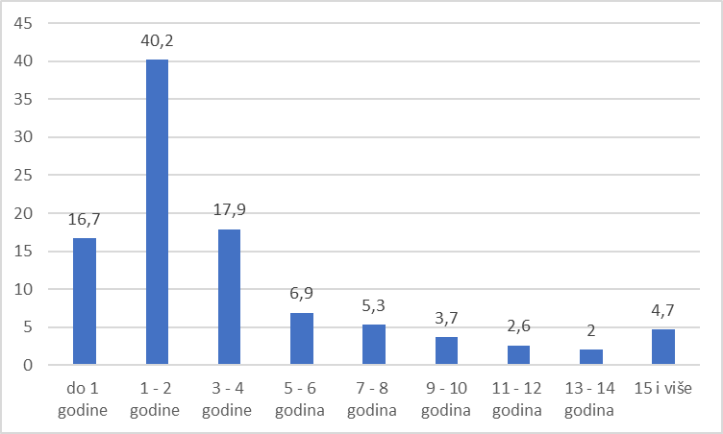

Od ukupnog broja uvjetno otpuštenih osuđenika koji su bili pod nadzorom probacijske službe u tijekom 2021. godine, njih 76 % imamo je izrečen uvjetni otpust do 12 mjeseci.

***Graf 6****. Trajanje uvjetnog otpusta (2021.godini)*

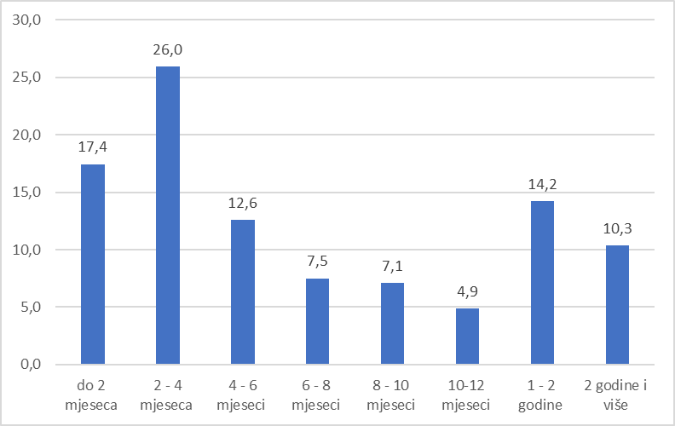

Najveći broj predmeta (32,2 %) uvjetnog otpusta odnosi se na nadzor osuđenika koji su zatvorsku kaznu služili zbog počinjenja kaznenih djela protiv imovine (teška krađa, krađa, razbojništvo), potom na počinitelje kaznenih djela protiv braka, obitelji i djece (nasilje u obitelji)-13,8 %

***Graf 8****. Udio (%) predmeta uvjetnog otpusta prema kategorijama kaznenih djela u 2021.godini.*

# 

# Obveze prema rješenju državnog odvjetnika kada odlučuje o kaznenom progonu

Tijekom 2021. godine probacijski uredi su zaprimili 85 rješenja državnog odvjetnika kojima je određeno izvršavanje jedne ili više obveza u postupku odlučivanja o kaznenom progonu, a tijekom godine izvršavalo se 144 rješenja. Radi se o slijedećim obvezama:

* izvršenje kakve činidbe u svrhu popravljanja ili naknade štete prouzročene kaznenim djelom
* uplata određene svote u korist javne ustanove, u humanitarne ili karitativne svrhe
* isplata dospjelog zakonskog uzdržavanja i urednog plaćanja dospjelih obveza
* obavljanje rada za opće dobro na slobodi
* podvrgavanje liječenju ili odvikavanju od droge ili drugih ovisnosti sukladno posebnim propisima
* podvrgavanje psihosocijalnoj terapiji radi otklanjanja nasilničkog ponašanja bez napuštanja obiteljske zajednice ili uz pristanak osumnjičenika na napuštanje obiteljske zajednice za vrijeme trajanja terapije.

Najčešće se radilo o obvezi izvršenja kakve činidbe u svrhu popravljanja ili naknade štete prouzročene kaznenim djelom te obvezi podvrgavanja psihosocijalnoj terapiji radi otklanjanja nasilničkog ponašanja.

# AKTIVNOSTI SEKTORA ZA PROBACIJU U 2021. GODINI

Uz sva ograničenja uslijed pandemije, intenzivno se radilo na jačanju suradnje između zatvorskog i probacijskog sustava, kroz više vrsta aktivnosti, u živo i on-line kada epidemiološke prilike nisu dozvoljavale drugačije. Osim redovitih sastanaka voditelja probacijskih ureda i voditelja odjela tretmana u zatvorima i kaznionicama na kojima se dogovarala razmjena relevantnih informacija i usklađivala postupanja, organiziralo se niz prezentacija korisnih službenicima oba sustava (npr. model suradnje probacijskog ureda i zatvora u pripremi uvjetnog otpusta; suradnja sa organizacijama civilnog društva, opći i posebni tretmanski programi za počinitelje kaznenih djela.). Također započela je prilagodba Sustava procjene počinitelja za primjenu u zatvorskom sustavu.

Tijekom godine radilo se na unapređenju funkcionalnosti novog Zatvorskog i probacijskog informacijskog sustava (ZPIS) kako bi on u što većoj mjeri odgovarao kompleksnim potrebama probacijske službe.

Tijekom 2020. pet službenika probacije završilo je osposobljavanje za pružanje supervizije u psihosocijalnom radu službenicima koji rade s počiniteljima kaznenih djela u zatvorima i probacijskim uredima, te sa žrtvama kaznenih djela, te se počelo s pripremama za samostalno vođenje supervizijskih grupa unutar navedenih sustava.

U okviru ESF projekta „Unaprjeđenje kvalitete pravosuđa kroz jačanje kapaciteta zatvorskog i probacijskog sustava te sustava za podršku žrtvama i svjedocima“, Edukacijsko-rehabilitacijski fakultet, temeljem provedene analize potreba za izobrazbom, osmislio je i proveo šest edukacija za službenike probacije; jednu za upravne/stručne referente u probacijskim uredima na temu komunikacije i stresa u poslovnom okruženju i pet za probacijske službenike na temu strategija rada s nedobrovoljnim klijentima, ovisnosti o kockanju, motiviranja klijenata za promjenu, rada s nasilnim počiniteljima, te rada sa seksualnim prijestupnicima. Sve su edukacije kao i predavači ocijenjeni visoko kvalitetnima i korisnima za rad službenika u probaciji. U edukacije je bilo uključeno 75 službenika.

Tijekom godine provedena su tri inicijalna treninga za novozaposlene službenike u zatvorskom i probacijskom sustavu. Također su se provele edukacije na temu izrade Pojedinačnog programa postupanja i povezivanja ciljeva Programa s procjenom rizika i potreba počinitelja kaznenih djela za službenike devet probacijskih ureda.

Udruga Ambidekster klub provela je treninge za primjenu participativnog pristupa i metoda u stručnom radu probacijske službe za 30 probacijskih službenika iz probacijskih ureda Zagreb I, Zagreb II, Osijek, Dubrovnik, Split, Zadar i Bjelovar, u okviru projekta financiranog iz lutrijskih sredstava. U studenom dvije voditeljice probacijskih ureda (Dubrovnik i Zagreb 2) sudjelovale su na međunarodnom treningu za primjenu ključnih tretmanskih vještina (core correctional skills) u Barceloni.

Izrađen je prvi Priručnik s uputama za probacijske poslove tijekom i nakon izvršavanja kazne zatvora i uvjetnog otpusta, koji sadrži pregled zakonskih propisa, upute i hodograme za obavljanje pojedinih poslova, te dosadašnja iskustva dobre prakse kroz konkretne primjere.

U listopadu je započeo Pilot projekt Roma mentori Projekt u okviru kojeg je zaposleno šest pripadnika romske nacionalne manjine s područja Međimurske županije koji će tijekom projektnog razdoblja pružati potporu pripadnicima romske nacionalne manjine u komunikaciji s različitim institucijama kao što su probacijski uredi, policija, Zavod za zapošljavanje, Zavod za javno zdravstvo, Državni inspektorat, tijela sustava socijalne skrbi i obrazovne institucije.

S ciljem utvrđivanja kakva je psihosocijalna klima u probacijskim uredima, odnosno probacijskoj službi, u zadnjem kvartalu godine, provedeno je cjelovito istraživanje, temeljem kojeg će tijekom 2022. biti predložene mjere koje bi trebale doprinijeti većoj psihološkoj otpornosti službenika probacije na osobnoj i organizacijskoj razini.

U okviru suradnje sa Studijskim centrom socijalnog rada i Edukacijsko-rehabilitacijskim fakultetom, Sveučilišta u Zagrebu, kao i prethodnih godina realizirana je praksa studenata diplomskog studija socijalnog rada i diplomskog studija socijalne pedagogije, u probacijskim uredima.

Hrvatska probacijska služba je obilježila desetu obljetnicu osnivanja i rada kroz organizaciju međunarodne konferencije pod nazivom “10+ iskustva i novi izazovi razvoja probacije”, koja se održala od 26. do 28. listopada 2021. u Zagrebu. Prezentiran je uspješan desetogodišnji rad službe te njen razvoj kroz vlastita iskustva, međunarodne projekte i suradnju s različitim dionicima. Tom prigodom predstavljana je i posebna publikacija „Hrvatska probacijska služba: 10+iskustva i novi izazovi (2011.-2021.) koju je povodom desetgodišnjice osnivanja i rada hrvatske probacijske službe izdalo Ministarstvo pravosuđa i uprave Republike Hrvatske.

Desetogodišnja postignuća Probacijske službe predstavljena su i na 34. savjetovanju Hrvatskog udruženja za kaznene znanosti i praksu u Opatiji.

# PROJEKTI

# Norveški financijski mehanizam 2014 - 2021

Tijekom godine provodile su se aktivnosti projekta “Strengthening human rights protection and public safety through improving capacities of the Croatian Probation Service” koji se financira iz Norveškog financijskog mehanizma 2014 – 2021, a kojem su glavni ciljevi unaprijeđenije materijalnih i tehničkih uvjeta za rad probacijskih službenika, unaprjeđenje suradnje probacijskog i zatvorskog sustava, unaprjeđenje probacijske prakse, te uvođenje elektroničkog nadzora u hrvatsku kaznenopravnu praksu.

Vezano uz unaprijeđenje materijalnih i tehničkih uvjeta za rad probacijske službe, u prvoj polovici godine nabavljena su četiri automobila, a u svim probacijskim uredima postavljeni su video portafoni s dodatnom opremom i bežičnim „panic“ tipkama, čime je povećana sigurnost rada svih probacijskih ureda. Krajem godine raspisan je natječaj za najam opreme za elektronički nadzor.

# Projekt „Unaprjeđenje kvalitete pravosuđa kroz jačanje kapaciteta zatvorskog i probacijskog sustava te sustava za podršku žrtvama i svjedocima“

Tijekom 2021. godine nastavilo se s realizacijom aktivnosti ovog projekta koji se financira iz Europskog socijalnog fonda, kroz Operativni program Učinkoviti ljudski potencijali 2014.-2020. U okviru projekta većim dijelom je realiziran Ugovor s Edukacijsko-rehabilitacijskim fakultetom za pripremu i provedbu tematskih edukacija i treninga trenera za probacijske službenike.

# Projekt „Daljnje unaprjeđenje kvalitete pravosuđa kroz nastavak modernizacije pravosudnog sustava u Republici Hrvatskoj“

Tijekom godine započelo se s pripremama i djelomičnom realizacijom aktivnosti projekta „Daljnje unaprjeđenje kvalitete pravosuđa kroz nastavak modernizacije pravosudnog sustava u Republici Hrvatskoj“ sufinanciranog sredstvima Europskog socijalnog fonda u okviru Operativnog programa Učinkoviti ljudski potencijali 2014.-2020., vezanoj uz unapređenje kompetencija i znanja probacijskih službenika.

# FINANCIJSKI POKAZATELJI

Probacijski sustav financirao se iz Državnog proračuna unutar financijskog plana Ministarstva pravosuđa i uprave.

Detaljni prikaz planiranih i utrošenih sredstava prikazan je u Tablici 12.

***Tablica 12.*** *Prikaz planiranih i utrošenih sredstava tijekom 2021. godine*

|  |  |  |  |  |  |
| --- | --- | --- | --- | --- | --- |
| **Aktivnost/Projekt/Konto** | | **Naziv konta** | **Planirana sredstva** | **Ukupni rashodi** | **Rahodi/ planirana sredstva (%)** |
| **A630079** | 3211 | Službena putovanja | 65.000 | 69.292,00 | 106,60 |
|  | 3213 | Stručno usavršavanje zaposlenika | 10.000 |  | 0,00 |
|  | 3221 | Uredski materijal i ostali materijalni rashodi | 120.000 | 86.734,83 | 72,28 |
|  | 3223 | Energija | 390.000 | 329.544,66 | 84,50 |
|  | 3225 | Sitni inventar i auto gume | 5.000 | 12.137,88 | 242,76 |
|  | 3231 | Usluge telefona, pošte i prijevoza | 90.000 | 31.215,32 | 34,68 |
|  | 3232 | Usluge tekućeg i investicijskog održavanja | 70.000 | 73.819,09 | 105,46 |
|  | 3233 | Usluge promidžbe i informiranja | 10.000 |  | 0,00 |
|  | 3235 | Zakupnine i najamnine | 233.000 | 357.484,29 | 153,43 |
|  | 3239 | Ostale usluge | 1.060.000 | 778.308,61 | 73,43 |
|  | 3299 | Ostali nespomenuti rashodi poslovanja | 10.000 | 5.500,00 | 55,00 |
|  | 3721 | Naknade građanima i kućanstvima u novcu | 4.750 |  | 0,00 |
| **K630068** | 4221 | Uredska oprema i namještaj | 20.000 | 16.938,75 | 84,69 |
|  | 4223 | Oprema za održavanje i zaštitu | 10.000 | 12.087,50 | 120,88 |
|  | 4225 | Instrumenti, uređaji i strojevi | 2.000 |  | 0,00 |
|  | 4511 | Dodatna ulaganja na građevinskim objektima | 20.000 | 10.105,24 | 50,53 |
| **UKUPNO** |  |  | **2.119.750** | **1.783.168,17** | 84,12 |

Za plaće, doprinose, naknade i prijevoz službenika probacije utrošeno je 12.439.072,89 kuna.